**全盟2020年6月14日干旱监测**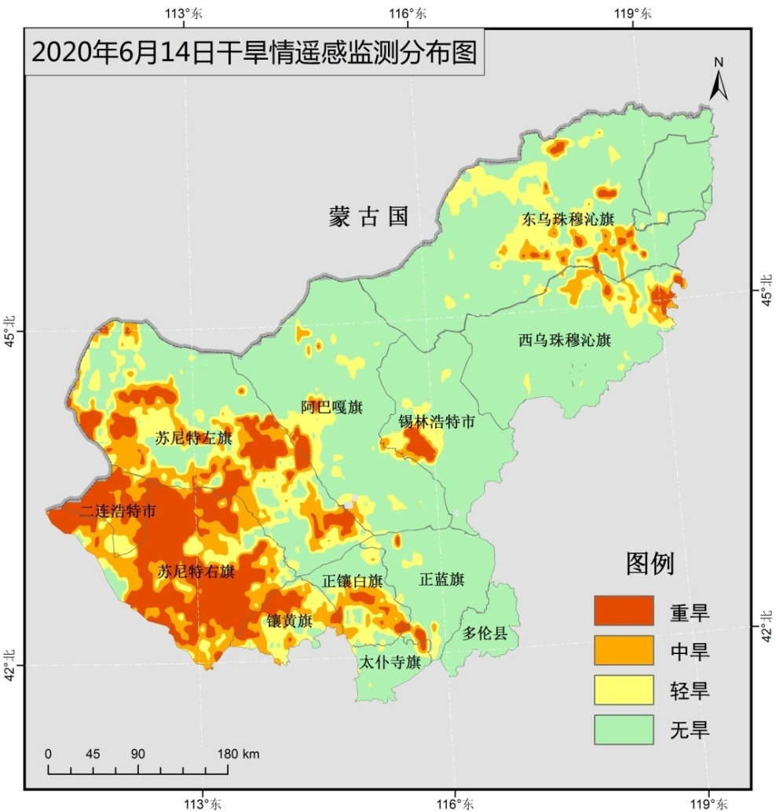

|  |  |  |  |  |
| --- | --- | --- | --- | --- |
| 6月14日各旗县干旱面积（单位：万亩） | | | | |
| 旗县 | 重旱 | 中旱 | 轻旱 | 无旱 |
| 阿巴嘎旗 | 68 | 94 | 479 | 3484 |
| 东乌珠穆沁旗 | 139 | 272 | 1203 | 4467 |
| 多伦县 | 0 | 0 | 0 | 580 |
| 二连浩特市 | 371 | 164 | 69 | 0 |
| 苏尼特右旗 | 1843 | 927 | 458 | 149 |
| 苏尼特左旗 | 811 | 1078 | 1282 | 1978 |
| 太仆寺旗 | 5 | 11 | 32 | 466 |
| 乌拉盖管理区 | 0 | 0 | 15 | 740 |
| 西乌珠穆沁旗 | 83 | 191 | 346 | 2753 |
| 锡林浩特市 | 93 | 52 | 181 | 1892 |
| 镶黄旗 | 161 | 279 | 252 | 80 |
| 正蓝旗 | 32 | 22 | 140 | 1337 |
| 正镶白旗 | 80 | 212 | 281 | 366 |
| 合计 | 3686 | 3301 | 4739 | 18292 |